تم اعتماد العنوان البحثى ولكن هناك بعض الملاحظات الاتية :

- 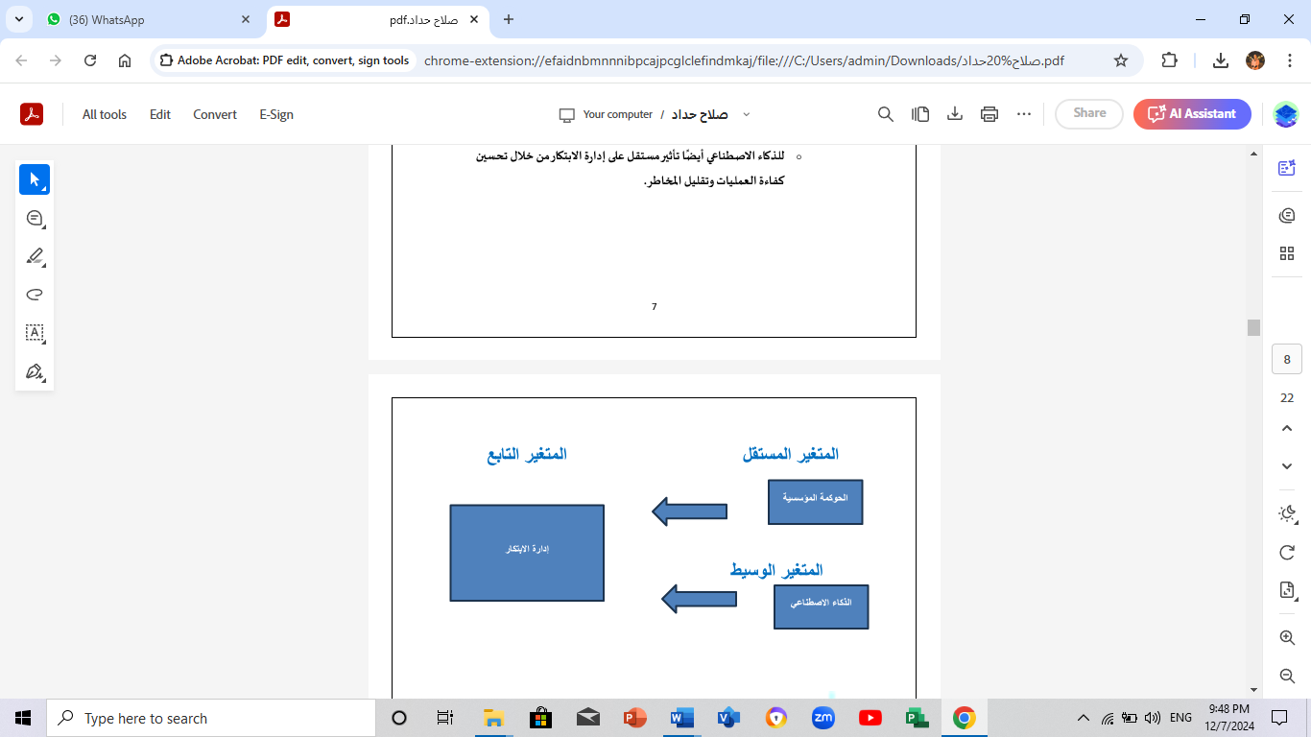النموذج بهذا الشكل لا يصلح كنموذج للعلاقات بين المتغيرات
- الاسهم من المتغير المستقل للتابع متصلة ومن المستقل للوسيط متقطعة وكذلك من الوسيط للتابع
- ومن كل بعد وفقا لصياغة فروضك سهم يخرج للمتغير التابع برجاء التطبيق
ادارة الابتكار
الحوكمة المؤسسية
يليها الابعاد الثلاثة

الذكاء الاصطناعى

- بالنمسبة للاساليب الاحصائية
الانحدار المتعدد المتدرج (step wise )
وتحليل المسار (التاثير المباشر وغير المباشر )
العنوان المقترح : الدور الوسيط للذكاء الصناعى فى العلاقة بين الحوكمة وادارة الابتكار
الفروض
تصاغ دوما اما فى صيغة العدم او البديل
يوجد تاثير ذو دلالة احصائية (بدون تحديد ايجابى او سلبى فى الصياغة لان نوع التاثير سيكشف عنه التحليل الاحصائى )
وليس كالفرضية الثانية
يلعب الذكاء الاصطناعى دورا وسيطا
يصاغ على سبيل المثال (توجد علاقة ذات دلالة احصائية بين الحوكمة وادارة الابتكار عند توسيط الذكاء الاصطناعى )
وهكذا ..... لاخر الفروض

المراجع بحاجة للتدعيم بعدد اكبر من ذلك

